上海侨仁电气有限公司提供多种型号的高压熔断器、低压熔断器、跌落式熔断器。 厂家直接供货价格优势明显。
一、型号：
变压器保护：XRNT SDLAJ SFLAJ SKLAJ STR4
电动机保护：XRNM XRNM1 RNK WDNHO WFNHO WKNHO
互感器保护：XRNP RN2
电容器保护：BR1 BR2 BRN BRW BRW2 RYN1 PT-10
线 路 保护：RN1 RN2 RN3 RN4 RN5 RN6 RXWO RW9 RW10 RWJ
二、电压等级有:3KV 6KY 7.2KV 10KV 12KV 15KV 15.5KV 20KV 24KV 35KV 40.5KV
三、技术标准： GB15166-2 IEC280-1 英国BS 德国DIN
上海侨仁电气有限公司总经理同全体员工欢迎新老客户来电垂询洽谈业务。公司全体员工向工作在电力事业一线的朋友们问好,你们辛苦了!!!! 联系人：小幸 联系电话：18806777026
网址：www.shqrdq.com
1 概述
熔断器是保护短路和过负荷的最简单的电器。熔断器串联在电路中，当电路发生短路或过负荷时，熔体熔断，切断故障电路使电气设备免遭损坏，并维持电力系统其余部分的正常工作。
熔断器按电压等级可分为高压熔断器和低压熔断器。
500V以下低压熔断器，熔体由铅、锌等低熔点金属制成。
在高压熔断器中，则由铜、银等金属制成熔丝．表面还焊上一些小锡（铅）球．电流大时会先从这些点熔断---冶金效应
有些熔断器内装有石英砂，短路时熔丝熔化后渗入石英砂狭缝中迅速冷却，使电弧熄灭非常迅速，在短路电流尚未达到其最大值之前就熔断并灭孤→限流式熔断器。
优点：结构简单、体积小、布置紧凑、使用方便；动作直接，不需要继电保护和二次回路相配合；价格低。
缺点：每次熔断后须停电更换熔件才能再次使用，增加了停电时间；保护特性不稳定，可靠性低；保护选择性不易配合。
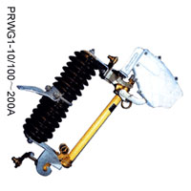

熔断器的外观图形
2 熔断器分类
2.1 按不限流与限流分
限制短路电流熔断时间小于短路电流达到最大值的时间
2.2 按电压等级可分为高压熔断器和低压熔断器
2.3 按安装位置分为户内与户外
2.3.1 户内熔断器
（1）RN1型
户内管式，充有石英砂，作为电力线路及设备的短路和过负荷保护使用。
（2）RN2型
户内管式，充有石英砂，作为电压互感器的短路保护使用。
（3）RN5型
户内管式，充有石英砂，是RN1型的改进型，作为电力线路及设备的短路和过负荷保护使用。
（4）RN6型
户内管式，充有石英砂，是RN2型的改进型，作为电压互感器的短路保护使用。

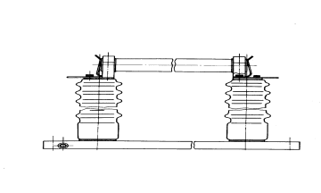
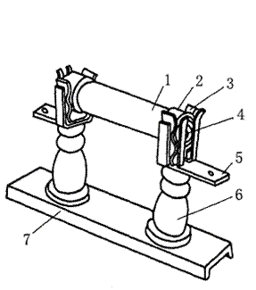
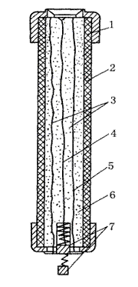

RN1、RN2型熔断器外型图
剖面图
1－瓷熔管 2－金属管帽 1－金属管帽 2－瓷熔管
3－弹性触座 4－熔断指示器 3－工作熔体 4－指示熔体5－接线端子 6－瓷绝缘子 7－铸铁底座 5－锡球 6－石英砂填料
7－熔断指示器(熔断后弹出状态)
2.3.2 户外熔断器
（1）RW1型
户外式，与负荷开关配合可代替断路器。RW1-35Z（或60Z）型户外自动重合闸熔断器，具有一次自动重合闸功能。
（2）RW3～RW7型
户外自动跌落式，作为电力输电线路和电力变压器的短路和过负荷保护使用。
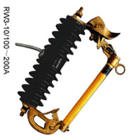
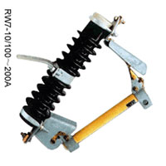
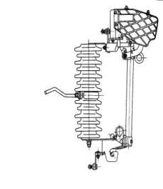

RW3－10/100—200A RW7－10型跌落式熔断器
（3）RW10-10型
户外自动跌落式，包括普通型和防污型两种，作为电力输电线路和电力变压器的短路和过负荷保护使用，同时亦可作为分、合空载及小负荷电路使用。

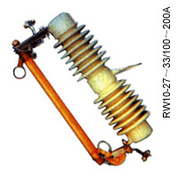
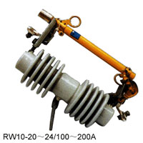

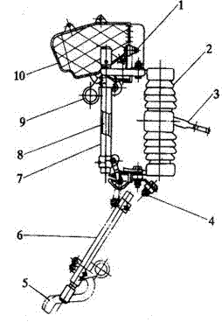
RW10-10负荷型跌开式熔断器

1-上接线端子
2－绝缘瓷瓶
3－固定安装板
4－下接线端子
5－灭弧触头
6－熔丝管（闭合位置）
7－熔丝管（跌开位置）
8－熔丝 9－操作环 10－灭弧罩

（4）RW11型
户外自动跌落式，作为电力输电线路和电力变压器的短路和过负荷保护使用。
（5）PRWG1型
户外自动跌落式，作为电力输电线路和电力变压器的短路和过负荷保护使用，同时亦可作为分、合空载及小负荷电路使用
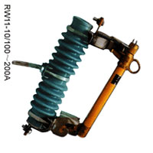

（6）PRWG3型
户外自动跌落式，作为配电线路和配变压器短路和过负荷保护及隔离电源使用，负荷型还可作分、合1.3倍负荷电流的开关使用。
（7）RXW0-35/0.5型、RW10-35/0.5型
户外高压限流式熔断器，作为电压互感器的短路保护使用。
（8）RXW0-35/2～10型、RW10-35/2～10型
户外高压限流式熔断器，作为户外用电负荷的短路和过负荷保护使用。
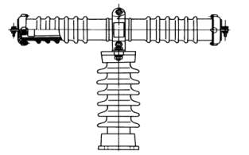

RXWO—35型为限流型熔断器
3 熔断器工作原理、过程和保护特性
3.1 熔断器工作原理
熔断器串联在电路中使用，安装在被保护设备或线路的电源侧。当电路中发生过负荷或短路时，熔体被过负荷或短路电流加热，并在被保护设备的温度未达到破坏其绝缘之前熔断，使电路断开，设备得到保护。
熔体熔化时间的长短取决于熔体熔点的高低和所通过的电流的大小。熔体材料的熔点越高，熔体熔化就越慢，熔断时间就越长。熔体熔断电流和熔断时间之间呈现反时限特性，即电流越大，熔断时间就越短，其关系曲线称为熔断器的保护特性，也称安秒特性，如图3-24所示。
3.2 熔断器的工作过程
熔断器的工作过程有以下三个阶段：
（1）正常工作阶段。
（2）过负荷或短路时，熔体升温并导致熔化、气化而开断。
（3）熔体熔断气化时发生电弧，又使熔体加速熔化和气化，并将电弧拉长；金属蒸气向四周喷溅并发出爆炸声。熔体熔断产生电弧的同时，也开始了灭弧过程。直到电弧被熄灭，电路才真正被断开。
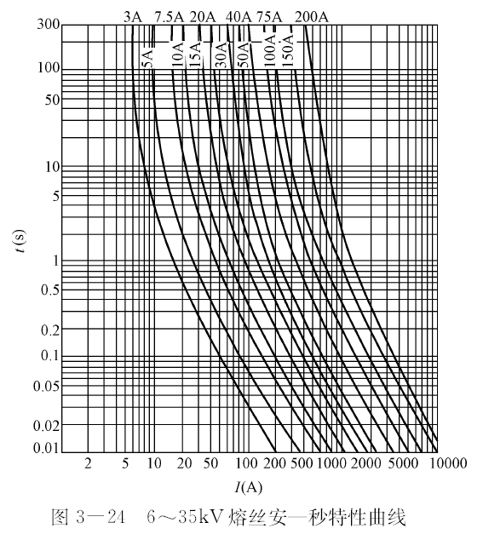

I
A
I_{min}
安秒特性熔断电流和熔断时间的相互关系

3.3 保护特性
按照保护特性选择熔体才能获得熔断器动作的选择性。
所谓选择性，是指当电网中有几级熔断器串联使用时，
分别保护各电路中的设备，如果某一设备发生过负荷
或短路故障时，应当由保护该设备（离该设备最近，
即该设备或线路的主保护）的熔断器熔断，切断电路，
即为选择性熔断；如果保护该设备的熔断器不熔断，
而由上级熔断器熔断或者断路器跳闸（即该设备或
线路的后备保护），即为非选择性熔断。发生非选择性
熔断时，扩大停电范围，造成不应有的损失。
4 高压熔断器
高压熔断器按使用地点可分为户内式和户外式。按照是否有限流作用又可分为限流式和非限流式。角型，跌落式，封闭填料式等。
4.1 高压熔断器的基本结构及型号
熔断器主要由金属熔件（熔体）、支持熔件的触头、灭弧装置和绝缘底座等部分组成。其中决定其工作特性的主要是熔体和灭弧装置。
4.1.1 熔体
熔体是熔断器的主要部件。熔体应具备材料熔点低、导电性能好、不易氧化和易于加工等特点。一般选用铅、铅锡合金、锌、铜、银等金属材料。
4.1.2 熔体材料
铜-10800C，银-9600C，热导率大，容易灭弧，电阻小，熔断时间长;锌-4200C， 铅-3270C，铅锡-2000C，不易氧化，灭弧能力差，1000V以下。
4.1.3 形状
丝、片、笼
4.1.4 熔断器灭弧
熔断器必须采取措施熄灭熔体熔断时产生的电弧，否则，会引起事故的扩大。
熔断器的灭弧措施可分为两类：一类是在熔断器内装有特殊的灭弧介质，如产气纤维管、石英砂等，它利用了吹弧、冷却等灭弧原理；另一类是采用特殊形状的熔体，如上述焊有小锡（铅）球的熔体、变截面的熔体、网孔状的熔体等，其目的在于减小熔体熔断后的金属蒸气量，或者把电弧分成若干串、并联的小电弧，并与石英砂等灭弧介质紧密接触，提高灭弧效果。
4.1.5 高压熔断器的型号的表示和含义如下：
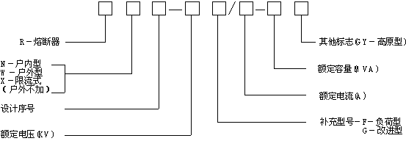

注：对于“自爆式”熔断器，在“R”前面加字母“B”
4.2 高压熔断器的技术参数
（1）熔断器的额定电压。它既是绝缘所允许的电压等级，又是熔断器允许的灭弧电压等级。对于限流式熔断器，不允许降低电压等级使用，以免出现大的过电压。
长期工作能够承受的正常电压，0.25，0.5，3，6，10，15，20，35，110 kV
（2）熔断器的额定电流。指一般环境温度（≤40℃）下熔断器壳体载流部分和接触部分允许通过的长期最大工作电流。
（3）熔体的额定电流。熔体允许长期通过而不致发生熔断的最大有效电流。该电流可以小于或等于熔断器的额定电流，但不能超过。
（4）熔断器的开断电流。熔断器所能正常开断的最大电流。若被开断的电流大于此电流时，有可能导致熔断器损坏，由于电弧不能熄灭引起相间短路。
4.3 户内式高压熔断器
图3-25 所示为RN5型熔断器，这种熔断器主要由熔管、接
触座支柱绝缘子和底座组成。
图3-26 为熔体管的结构示意图。熔体管由熔管（瓷管）、端盖、顶盖、陶瓷芯、熔体和石英砂等组成。熔管用滑石陶瓷或高频陶瓷制成，具有较高的机械强度和耐热性能。熔管不仅是灭弧装置的主要组成部分，而且还起着支持和保护熔体的作用。端盖用铜制成，熔体通过端盖与接触座接触组成导电回路。顶盖也用铜制成，用来封闭熔管。充入熔管的石英砂形成大量细小的固体介质狭缝狭沟，对电弧起分割、冷却和表面吸
附（带电粒子）作用，同时缝隙内骤增的气体压力也对电弧起
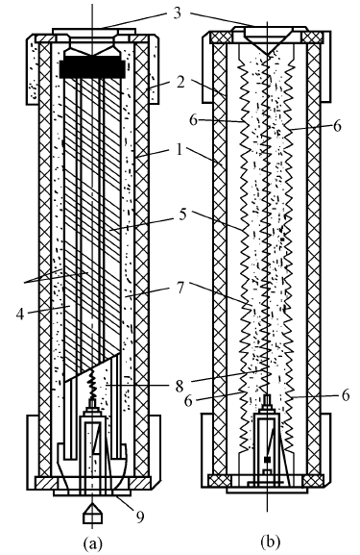
强烈的去游离作用，所以电弧被迅速熄灭。
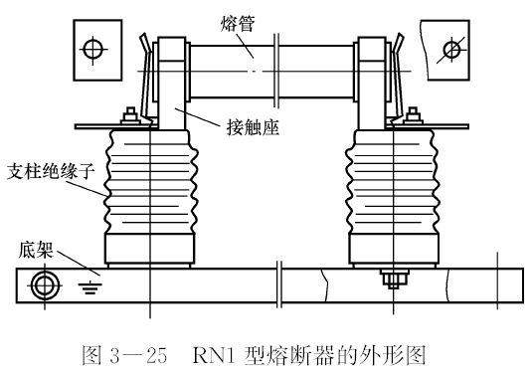
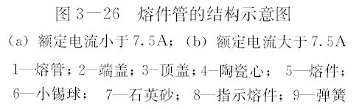

户内式高压熔断器结构图
4.4 户外式高压熔断器
4.4.1 RW3-10型跌落式熔断器
户外跌落式熔断器主要作用是作为电力输电线路和电力变压器短路和过负荷保护使用。
图3-27 所示为RW3-10型跌落式熔断器。上静触头和下静触头分别固定在瓷绝缘子的上下端。鸭嘴罩可绕销轴O1转动，合闸时，鸭嘴罩里的抵舌（搭钩）卡住上动触头同时并施加接触压力。一旦熔体熔断，熔管上端的上动触头就失去了熔体的拉力，在销轴弹簧的作用下，绕销轴O2向下转动，脱开鸭嘴罩里的抵舌，熔管在自身重力的作用下绕轴O3转动而跌落。 熔管由层卷纸板或环氧玻璃钢制成，两端开口，内壁衬以石棉套，既防止电弧烧伤熔管，还具有吸湿性。熔体熔断后，在电弧高温作用下，熔管内壁分解产生的氢气、二氧化碳等向管的两端喷出，对电弧产生纵吹作用，使其在过零时熄灭。

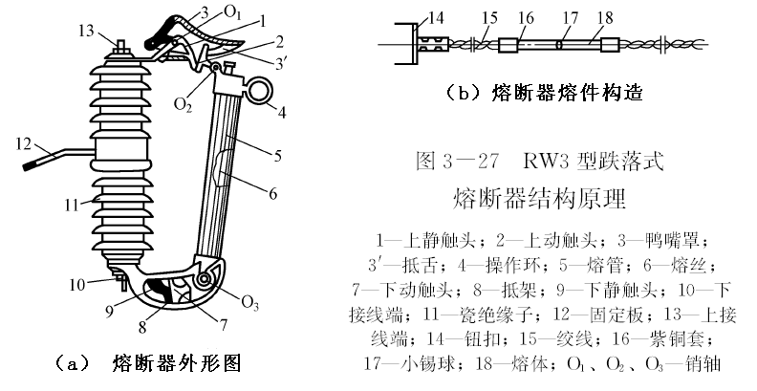

4.4.2 RW10-35型熔断器
这种熔断器属于高压限流型，具有体积小、重量轻、灭弧性能好、限流能力强、断流容量大等优点。该型熔断器由熔管、瓷套、紧固法兰以及棒形支持绝缘子等组成。熔管装于瓷套内，熔体放在充满石英砂填料的熔管内，由于灭弧能力强，具有限流作用。
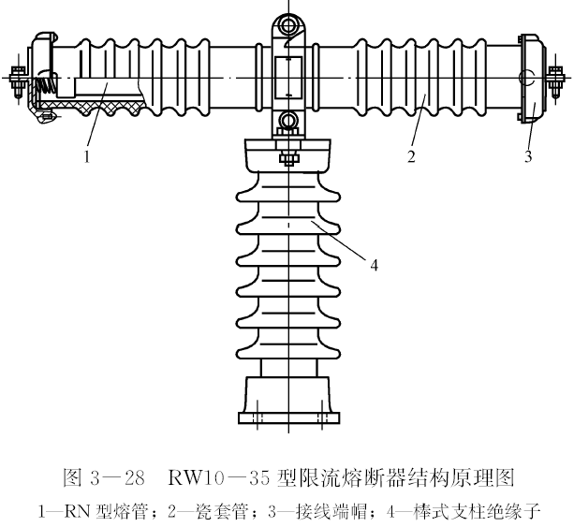

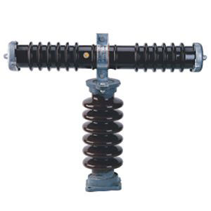

5 低压熔断器
5.1 类型
有填充料式、无填充料式 螺旋式、插入式、管式、敞开式、半封闭式

5.2 型号
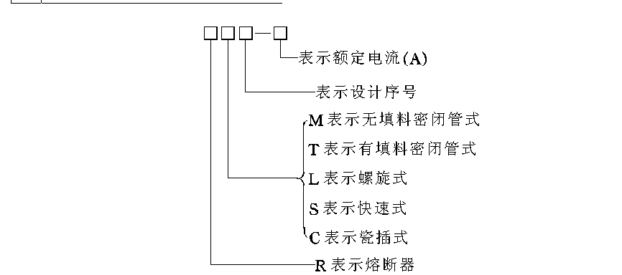
5.2.1 RM型
常用有RM1、RM3、RM10型,它们均为无填料封闭管式熔断器、熔管为绝缘耐温纸等材料压制而成,熔体多数采用铅锡、铅、锌和铝金属体材料,变截面熔体较多。15～600A六个等级,各级都可配多种容量规范的熔体(但不大于熔管额定值)。
特点：断流能力高、更换方便、可靠，广泛用于电厂、变压器保护，价格昂贵
RM10型无填料密闭管式熔断器
1）结构 如右图所示，
2）特点：
①可根据熔片熔断的部位来判断过电流的性质：
当短路电流通过时，熔片窄部由于截面小电阻大而首先熔断；在过负荷电流通过时，往往在宽窄之间的斜部熔断。
②“非限流”式熔断器
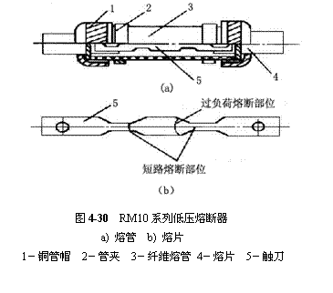
③ 结构简单，价格低廉，更换熔体方便

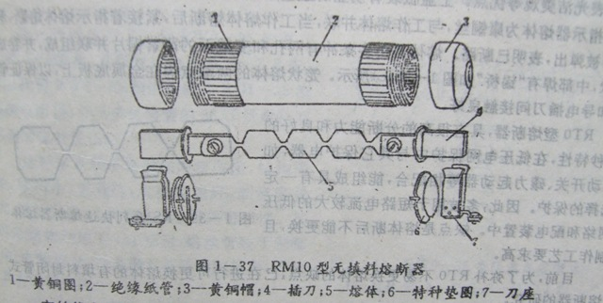
5.2. 2 RT型
常用RT0型,有填料封闭管式熔断器,熔管为绝缘瓷,内填石英砂,以加速灭弧。熔体采用紫铜片,冲压成网状多根并联型式,上面熔焊锡桥,既有快速分断能力,又增加时限的功效,并有熔断信号装置（康铜丝）,便于检查。100～1000A五个等级。
特点：断流能力高短路电流较大的低压网络、不可更换，
RT0低压熔断器
1)外形及内部结构如下图所示
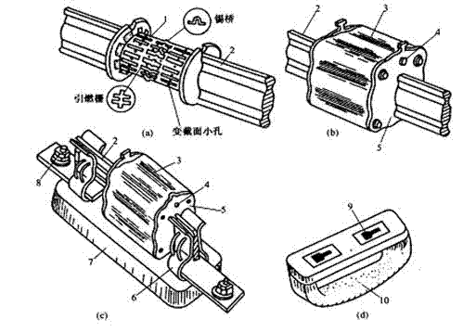
a)熔体 b)熔管 c)熔断器 d)绝缘操作手柄 1－栅状铜熔体 2－触刀 3－瓷熔管
4－熔断指示器 5－盖板 6－弹性触座 7－瓷质底座 8－接线端子 9－扣眼
10－绝缘拉手手柄
2）结构及作用
① 瓷熔管 熔管内装有石英砂
② 铜熔体(栅状) 熔体有变截面小孔、引燃栅、锡桥。
“变截面小孔”使熔体在短路电流通过时熔断，将长弧分割为多段短弧；“引燃栅”具有等电位作用，使粗弧分细，电弧电流在石英砂中燃烧，形成狭沟灭弧；“锡桥”利用“冶金效应”可使熔体在较小的短路电流和过负荷时熔断。
③ 熔断指示器 熔体熔断后，其熔断指示器(红色)弹出，以方便工作人员识别故障线路和进行处理。
④ 底座
3）特点：具有较强的灭弧能力，属“限流”熔断器。但熔断后的熔体不能再用，须重新更换，更换时采用绝缘操作手柄进行操作；保护性能好，断流能力大。
4）应用：被广泛应用于短路电流较大的低压网络和配电装置中，作输配电线路和电气设备的短路保护，特别适用于重要的供电线路（或断流能力要求高的场所，如电力变压器的低压侧主回路及靠近变压器场所出线端的供电线路。
5.2. 3 RL型
常用RL1、RL2、RLS型, 螺旋管式熔断器。熔断管由瓷质做成,内填石英砂,并有熔断信号装置,便于检查。
特点：快速型熔断器,体积小,装拆方便,操作安全。
1)结构如下图所示 瓷质熔体装在瓷帽和瓷底座间，内装熔丝和熔断指示器（红色色点），并充填石英砂。
2）特点：灭弧能力强，属“限流”式熔断器；体积小，重量轻，价格低，使用方便，熔断指示明显，具有较高的分断能力和稳定的电流特性。
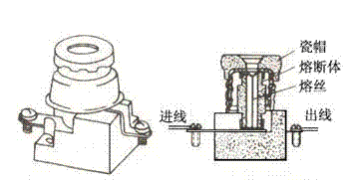
3）应用： 用于500V以下的低压动力干线和支线上作短路保护用。

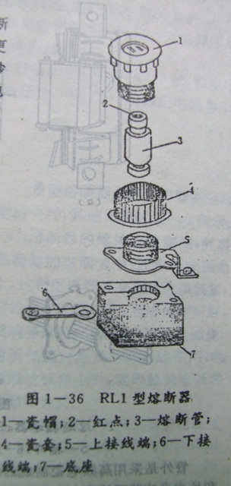
瓷帽
红点
熔断管
瓷套
上接线端
下接线端
底座

5.2.4 RS型
RS0、RS3型,快速型熔断器,结构和RT0类似。10～350A十种,等级较多,便于选择。
5.2.5 RC型
常用RC1型,是插入式熔断器,用瓷质制成,插座与熔管合为一体,结构简单,拆装方便,熔体配用材料同RM型。10～200A分为六种规格可供选用。
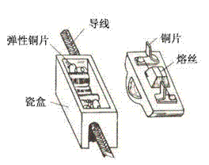
1） 结构左图所示为RC1A型的结构
2) 特点：结构简单，价格低，使用方便，断流容量小，动作误差大，
3) 应用：在500V以下的线路末端，作不重要负荷的电力线路、照明设备和小容量的电动机的短路保护用。如居民区、办公楼、农用负荷等要求不高的供配电线路末端的负荷。

5.2.6 R1型
封闭管式熔断器,熔管以胶木或塑料压制而成,规格只有10A一种,内可装配0.5～10A九种容量等级的熔体。专为二次线系统保护用的熔断器。
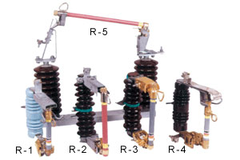
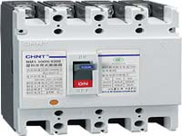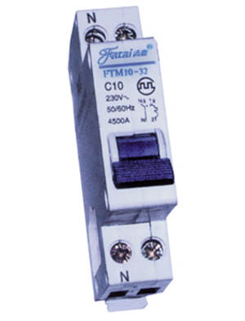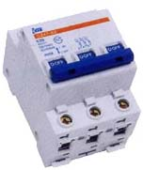

引进技术生产的高分断能力熔断器介绍
1）NT系列熔断器(国内型号为RTl6系列)
① 应用： 是引进技术生产的一种高分断能力熔断器，现广泛应用于低压开关柜中，适用于660V及以下电力网络及配电装置作过载和保护之用。
② 特点：体积小，重量轻、功耗小、分断能力高、限流特性好。
2）gF、aM系列圆柱形管状有填料熔断器
① 特点：体积小、密封好、分断能力高、指示灵敏、动作可靠、安装方便。
应用：适用于低压配电系统，其中，gF系列用于线路的短路和过负荷保护，aM系列用于电动机的短路保护。
熔断器的外观图形
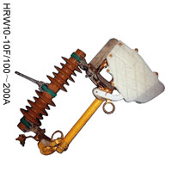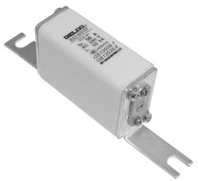

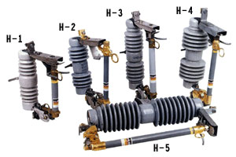

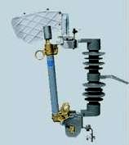
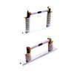

HPRWG7型跌落式熔断器
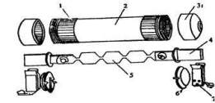

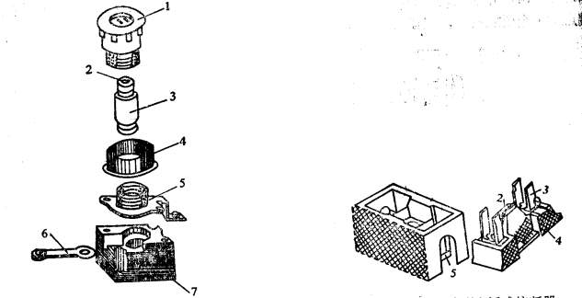
RM型

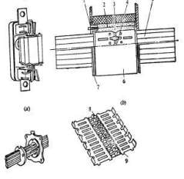

RL1型

RC型

